HỌC VIỆN NÔNG NGHIỆP VIỆT NAM  KHOA CHĂN NUÔI  --------------------------- | CỘNG HOÀ XÃ HỘI CHỦ NGHĨA VIỆT NAM  Độc lập - Tự do - Hạnh phúc  --------------------------------------------------------------  Hà Nội, ngày tháng năm 2021

KẾ HOẠCH CHIẾN LƯỢC PHÁT TRIỂN KHOA CHĂN NUÔI
GIAI ĐOẠN 2021 - 2026
(Kèm theo Tờ trình số …….. /TTr-CN ngày tháng năm 2021 của
Khoa Chăn nuôi)
------------------------------------
PHẦN 1
GIỚI THIỆU CHUNG VỀ ĐƠN VỊ

- Chức năng, nhiệm vụ
Khoa Chăn nuôi là một đơn vị trực thuộc Học viện Nông nghiệp Việt Nam chịu sự quản lý toàn diện của Học viện.
Khoa Chăn nuôi (Sau đây gọi là Khoa) có các chức năng chính sau:
Chức năng
Tham mưu cho Giám đốc Học viện trong việc xây dựng kế hoạch, tổ chức hoạt động của khoa;
Tổ chức thực hiện các hoạt các hoạt động đào tạo trình độ đại học, sau đại học và các loại hình đào tạo khác trong lĩnh vực chăn nuôi;
Tổ chức nghiên cứu khoa học công nghệ và chuyển giao công nghệ trong lĩnh vực chăn nuôi.
Nhiệm vụ
Quản lý giảng viên, viên chức và người lao động và người học thuộc Khoa theo phân cấp của Giám đốc Học viện;
Lập kế hoạch và tổ chức thực hiện các hoạt động giáo dục đào tạo theo kế hoạch chung của Học viện, bao gồm:
+ Xây dựng chương trình đào đạo của ngành, chuyên ngành được Học viện giao nhiệm vụ;
+ Tổ chức biên soạn đề cương chi tiết các môn học liên quan bảo đảm tính thống nhất, tránh chồng chéo giữa các môn học của chương trình đào tạo hoặc giữa các trình độ đào tạo;
+ Tổ chức phát triển chương trình đào tạo, xây dựng các đề án, biên soạn tài liệu, giáo trình theo định hướng phát triển của Học viện;
+ Tổ chức cải tiến nghiên cứu cải tiến phương pháp giảng dạy, học tập: xây dựng và thực hiện phương pháp kiểm tra, đánh giá kết quả học tập và rèn luyện của sinh viên, bảo đảm chuẩn đầu ra theo cam kết đã được công bố, đáp ứng nhu cầu sử dụng của thị trường lao động. Việc phát triển chương trình đào tạo, giáo trình, tài liệu giảng dạy theo Qui định của Bộ Giáo dục và đào tạo và của Học viện;
+ Lập kế hoạch và tổ chức thực hiện các hoạt động khoa học và công nghệ, hợp tác quốc tế; hợp tác với các tổ chức khoa học và công nghệ, cơ sở sản xuất kinh doanh liên quan đến ngành nghề đào tạo và huy động sự tham gia của doanh nghiệp và quá trình đào tạo của Khoa;
+ Xây dựng kế hoạch phát triển đội ngũ giảng viên, ngành nghề đào tạo và cơ sở vật chất phục vụ đào tạo và nghiên cứu khoa học, tăng cường điều kiện bảo đảm chất lượng đào tạo;
+ Xây dựng kế hoạch và tổ chức thực hiện công tác giáo dục chính trị, tư tưởng, đạo đức, lối sống cho giảng viên, người lao động, người học, có kế hoạch đào tạo bồi dưỡng nâng cao trình độ chuyên môn, nghiệp vụ cho giảng viên và người lao động khác thuộc Khoa.
- Quá trình hình thành và phát triển
Khoa Chăn nuôi hiện nay, tiền thân là khoa Chăn nuôi-Thú y, là một trong 3 khoa đầu tiên của Trường đại học Nông Lâm khi mới đầu thành lập theo nghị định số 53/NĐ-NL ngày 12/10/1956 của Bộ Nông Lâm. Lúc mới thành lập Khoa chỉ có 1 ngành đào tạo duy nhất là Chăn nuôi - Thú y. Trong qua trình phát triển, qua các giai đoạn khác nhau theo yêu cầu của tổ chức và sự phát triển nhân lực và qui mô đào khoa đã nhiều lần tách, sát nhập, thay đổi tên gọi và kéo theo thay đổi chuyên ngành đào tạo do khoa phục trách (xem tóm tắt ở Phụ lục 1).
Vào năm học 1959-1960, Trường mở thêm khoa Thủy sản (gồm 3 ngành: Nuôi trồng, Đánh bắt và Chế biến thuỷ sản). Đây cũng được coi là một nhánh tiền thân của Khoa Chăn nuôi hiện nay. Tuy nhiên, đến năm học 1966-1967, Khoa Thuỷ sản được tách ra khỏi Trường (lúc này được gọi là Học viện Nông Lâm) để thành lập trường Đại học Thuỷ sản. Về sau, môn học Nuôi trồng thủy sản được đưa trở lại giảng dạy cho một số ngành trong Trường vào giữa những năm 1980 thuộc sự quản lý của Bộ môn Chăn nuôi chuyên khoa, khoa Chăn nuôi Thú y. Đến ngày 23/10/2004, bộ môn Nuôi trồng Thủy sản được tái thành lập, trực thuộc khoa Chăn nuôi Thú y.
Ngày 25/01/2007, khoa Chăn nuôi và Nuôi trồng thủy sản được thành lập theo Quyết định số 159 /QĐ-NN1 của Hiệu trưởng Trường đại học Nông nghiệp 1 từ việc tách Khoa Chăn nuôi-Thú y cũ. Lúc này khoa có tổng số 62 CBVC thuộc 6 bộ môn và Tổ Văn phòng khoa.
Các bộ môn hiện tại của Khoa gồm có: Sinh học động vật, Hóa sinh động vật, Sinh lý - Tập tính động vật, Dinh dưỡng-Thức ăn chăn nuôi; Di truyền-Giống vật nuôi, Chăn nuôi chuyên khoa. Bên cạnh đó, khoa còn có 1 phòng Thí nghiệm trung tâm và 1 Trung tâm NCLN và PTNT.
Trong suốt hơn nửa thế kỷ qua, qua quá trình xây dựng và phát triển, Khoa đã có nhiều công lao trong các lĩnh vực đào tạo cán bộ khoa học kỹ thuật có trình độ cao, nghiên cứu và chuyển giao nhiều tiến bộ kỹ thuật phục vụ sản xuất nông nghiệp và phát triển nông thôn Việt Nam.
Tính đến hết năm học 2016-2017 Khoa đã đào tạo được trên 5000 kỹ sư Chăn nuôi/Chăn nuôi thú y tại trường và hơn 1500 kỹ sư Chăn nuôi/Chăn nuôi thú y tại các địa phương, đào tạo được hơn 200 thạc sỹ chuyên ngành Chăn nuôi.
- Hiện trạng đơn vị
3.1 Cơ cấu tổ chức, nhân sự
Hiện nay Khoa có 6 bộ môn (Sinh học động vật, Hóa sinh động vật, Sinh lý - Tập tính động vật, Di truyền - Giống gia súc, Dinh dưỡng - Thức ăn, Chăn nuôi chuyên khoa); 01 Phòng thí nghiệm Trung tâm , 01 TT NC liên ngành phát triển nông thôn và tổ văn phòng (Phục lục 2).
Tính đến tháng 6 năm 2021, tổng số cán bộ viên chức của Khoa là 56 cán bộ, trong đó có 37 giảng viên (2 Giáo sư, 9 Phó Giáo sư, 14 Tiến sĩ, 8 NCS và 4 Thạc sỹ) và 19 cán bộ thuộc khối hỗ trợ đào tạo và nghiên cứu (02 Tiến sĩ, 08 Thạc sỹ, 9 Đại học). Đa số (75,6%) cán bộ giảng dạy của Khoa đều được đào tạo sau đại học tại các nước tiên tiến trên thế giới như Úc, Bỉ, Hà Lan, Đức… Với truyền thống trên 65 năm, đội ngũ cán bộ giàu kinh nghiệm và năng lực kết hợp đội ngũ cán bộ trẻ tạo thành một nguồn lực rất quan trọng trong giảng dạy, nghiên cứu khoa học và chuyển giao công nghệ (Phụ lục 3).
Với đội ngũ cán bộ như trên đã tạo điều kiện cho khoa có thể hoàn thành tốt chức năng, nhiệm vụ đào tạo, nghiên cứu và chuyển giao TBKT. Tuy nhiên, so với yêu cầu giảng dạy thì số giờ giảng dạy phải đảm nhiệm cho mỗi cán bộ là khá lớn và đặc biệt là ở một số bộ môn cơ sở, các bộ môn có cán bộ đang đi học ở nước ngoài.
3.2 Công tác đào tạo
Hiện khoa đang đào tạo cả trình độ đại học, thạc sỹ và tiến sỹ. Trong đó:
Đại học: 2 ngành (ngành Chăn nuôi và ngành Chăn nuôi – Thú y)
Thạc sỹ: 2 ngành (ngành Chăn nuôi và ngành Chăn nuôi – Thú y)
Tiến sỹ: 02 ngành (ngành Chăn nuôi và ngành Dinh dưỡng và thức ăn chăn nuôi)
Hàng năm tuyển sinh từ 200-250 sinh viên, 10-30 học viên cao học và 1-2 nghiên cứu sinh.
3.3 Khoa học và hợp tác quốc tế
3.3.1. Nghiên cứu khoa học
Khoa Chăn nuôi tiếp tục khẳng định là một trong những khoa có thành tích, kinh nghiệm trong các hoạt động khoa học công nghệ. Từ năm 2016 đến nay, hàng năm đều có 1-2 đề tài từ cấp bộ và cấp tỉnh được phê duyệt.
Hiện khoa có 2 nhóm nghiên cứu mạnh (Giống & công nghệ chăn nuôi và Thức ăn & sản phẩm chăn nuôi an toàn) và 01 nhóm nghiên cứu xuất sắc.
3.3.2. Hợp tác quốc tế
Hợp tác quốc tế là một trong những thế mạnh của Khoa Chăn nuôi. Kết quả hợp tác đã giúp khoa đào tạo nguồn nhân lực, củng cố cơ sở vật chất, trao đổi cán bộ, sinh viên và hợp tác nghiên cứu.
Bên cạnh duy trì tốt các hoạt động hợp tác với các đối tác truyền thống (Bỉ, Pháp, Mỹ, WSPA, …) đồng thời tích cực mở rộng hợp tác với các đối tác mới (Hàn Quốc, Thái Lan, Indonesia, Đài Loan, ...). Khoa đã có hợp tác về đào tạo với Đại học Maejo, Đại học Pibulsongkram Rajabhat, Đại học Phayao - Thái Lan; Đại học Chungnam, Đại học Konkuk – Hàn Quốc, các trang trại chăn nuôi tại Đan Mạch, hợp tác về nghiên cứu khoa học với các trường Đại học Khối Pháp ngữ - Vương quốc Bỉ. So với giai đoạn 2011-2016 và 2016-2021, Khoa đã có thêm các chương trình trao đổi sinh viên ngắn hạn với Thái Lan, chương trình đồng cấp bằng Đại học với Hàn Quốc, chương trình thực tập sinh với Đan Mạch.
Đặc biệt, để tiếp tục nâng cao năng lực theo hướng hội nhập quốc tế, từ tháng 10 năm 2019, khoa đã liên hệ và đặt vấn đề hợp tác với Đại học Konkuk Hàn Quốc để xây dựng dự án “Bồi dưỡng nguồn nhân lực chất lượng cao ngành Chăn nuôi cho Học viện Nông nghiệp Việt Nam” giai đoạn 2021-2030 với tổng kinh phí là 12,7 triệu USD. Đến nay đã được KOICA đưa vào danh mục và đã ký biên bản thảo luận hợp tác giữa Koica và Bộ NN&PTNT.
Dự án là một trong những chiến lược trọng tâm để nâng cao năng lực, trình độ chuyên môn, kỹ năng nghiên cứu của cán bộ giảng viên của khoa thông qua việc đào tạo và xây dựng cơ sở vật chất chất lượng cao.
3.4 Cơ sở vật chất
Công tác xây dựng cơ sở vật chất là điều kiện quan trọng để phục vụ cho đào tạo và nghiên cứu khoa học. Trong những năm qua, khoa đã tận dụng mọi nguồn lực, tranh thủ sự ủng hộ của các tổ chức và Học viện để cải thiện cơ sở vật chất từng bước khắc phục những tồn tại, khó khăn trong công tác giảng dạy, nghiên cứu và an ninh trật tự khu vực nhà khoa.
Phòng hội thảo, phòng sinh hoạt đã được trang bị và thiết kế đáp ứng nhu cầu tổ chức các hoạt động hành chính của khoa.
Hiện Khoa có 2 phòng thí nghiệm, gồm (1) Phòng Thí nghiệm Trung tâm khoa Chăn nuôi đã được công nhận là Phòng thí nghiệm phù hợp theo ISO/IEC 17025:2017 và VILAS vào tháng 7/2019 và vừa được quyết định là Phòng chỉ định Phân tích của Cục Chăn nuôi; và (2) Phòng thí nghiệm di truyền được trang bị khá tốt có khả năng thực hiện được các nghiên cứu chuyên sâu đáp ứng được nhu cầu đào tạo nguồn nhân lực chất lượng cao (tiến sỹ) và nghiên cứu khoa học.
Ngoài ra, Khoa còn có 3 mô hình thực nghiệm phục vụ đào tạo, nghiên cứu, hoạt động sinh viên chuyên ngành và tham quan: Cây thức ăn chăn nuôi, nuôi giun quế và chăn nuôi dê, gà, lợn.
3.5 Nguồn lực tài chính
Bên cạnh nguồn kinh phí khoán do Học viện giao, Khoa đã hợp tác với nhiều tổ chức, doanh nghiệp để tăng nguồn thu để hỗ trợ để cải thiện cơ sở vật chất, hỗ trợ các hoạt động của cán bộ viên chức, hoạt động sinh viên, cung cấp học bổng cho sinh viên và hoạt động quảng bá Tuyển sinh.
3.6 Công tác sinh viên
Xác định đây là một công tác quan trọng trong đào tạo, trong nhưng năm qua, khoa đã có một số hoạt động tích cực trong lĩnh vực này như sau:
- Quản lý đánh giá sinh viên trên các lớp học và thực hành thật sự nghiêm túc, kể cả khi học online.
- Khôi phục lại hệ thống giáo viên chủ nhiệm từ nguồn kinh phí của khoa. Đại đa số các thầy cô rất có trách nhiệm liên hệ chặt chẽ và thường xuyên sinh hoạt để nắm bắt tình hình cũng như tư vấn giúp đỡ sinh viên.
- Tăng cường phối hợp các hệ các tổ chức đoàn thể với công tác sinh viên trong khoa : LCĐ, HSV, Câu lạc bộ, GVCN, tình nguyện... để quản lý và giúp sinh viên môi trường rèn luyện tốt hơn.

PHẦN 2
MỤC TIÊU PHÁT TRIỂN GIAI ĐOẠN 2021-2026

- Mục tiêu chiến lược phát triển đơn vị
Đến năm 2030, Khoa Chăn nuôi là một trong những đơn vị hàng đầu về đào tạo, nghiên cứu khoa học và chuyển giao công nghệ tiên tiến về lĩnh vực chăn nuôi trong nước và khu vực góp phần tích cực vào sự nghiệp phát triển kinh tế - xã hội của đất nước với 100% cán bộ giảng dạy có trình độ tiến sỹ.
Có đủ năng lực đào tạo, cung cấp nguồn nhân lực chất lượng cao; nghiên cứu phát triển các sản phẩm và dịch vụ khoa học công nghệ tiên tiến trong lĩnh vực chăn nuôi nhằm đáp ứng nhu cầu phát triển kinh tế - xã hội của đất nước và hội nhập quốc tế.
Giá trị cốt lõi của Khoa: Sáng tạo – Hợp tác – Trách nhiệm
- Bối cảnh (quốc tế, trong nước, Học viện):
2.1. Bối cảnh Quốc tế
Trước bối cảnh hội nhập toàn Quốc tế, xu thế toàn toàn cầu hóa, yêu cầu của thực tiễn sản xuất nông nghiệp nói chung và Chăn nuôi nói riêng, việc phát triển theo xu hướng kinh tế tri thức là con đường tất yếu của Việt Nam. Chất lượng nguồn nhân lực đang trở thành yếu tố quyết định trong việc tăng lợi thế cạnh tranh cũng như sự phát triển nhanh và bền vững của mỗi quốc gia. Chính vì vậy, Đảng ta cũng nhất quán quan điểm và khẳng định: “Nguồn lực con người là quý báu, có vai trò quyết định, đặc biệt đối với nước ta, khi nguồn lực tài chính và nguồn lực vật chất còn hạn hẹp”. Tuy nhiên, để phát triển nguồn nhân lực có chất lượng, đáp ứng đòi hỏi ngày càng cao của sự nghiệp công nghiệp hóa, hiện đại hóa, phải cần đến một hệ thống giải pháp đồng bộ về giáo dục, đào tạo, môi trường sống, phát triển văn hóa tạo ra động lực kích thích tính tích cực ở con người là rất cần thiết. Vì vậy, nền giáo dục đại học (GDĐH) của thế giới và trong nước đang có hiều thay đổi quan trọng dưới tác động của các động lực mới.
Sư gia tăng nhu cầu nhập học theo hướng đại chúng hóa GĐ ĐH và nhu cầu học tập suốt đời của mỗi người sau khi tốt nghiệp đai học;
Tác động của công nghệ thông tin và sự bùng nổ của kinh tế tri thức;
Sự thay đổi trong vai trò của chính phủ và trách nhiệm xã hội của các trường đại học;
Toàn cầu hóa và sự ra đời của các hiệp định về dịch vụ thương mại toàn cầu như Hiệp định chung về thương mại dịch vụ
+ Hình thành thị trường giáo dục toàn cầu
+ Hình thành xu thế quản lý công mới, tăng cường tự chủ và trách nhiệm xã hội của trường đại học
+ Vai trò của kiểm định chất lượng GD ĐH
+ Vai trò của xã hội dân sự trong GD ĐH ngày càng tăng
+ Tăng cường hợp tác và hội nhập trong GD ĐH
+ Vai trò nghiên cứu khoa học của trường đại học ngày càng tăng
Với ngành Nông nghiệp, sự gia tăng dân số đi kèm với sự cạn kiệt và khan hiếm dần của các tài nguyên thiên nhiên, đặc biệt các nguồn tài nguyên thiên nhiên, đặc biệt các nguồn nhiên liệu hóa thạch, vấn đề an ninh lương thực đang được quan tâm cảu toàn thế giới. Khoa học công nghệ đã trở thành lực lượng sản xuất trực tiếp, có vai trò quan trọng trong quá trình nông nghiệp thế giới. Nông nghiệp chính xác, nông nghiệp thông minh và phát triển nông nghiệp theo hướng bền vững đang là xua thế buộc các nước phải thay đổi.
2.2. Bối cảnh trong nước
Bối cảnh giáo dục đại học Việt Nam: Gần đây, số lượng các trường đại học và cao đẳng tăng nhanh, kể cả công lập và ngoài công lập, nhằm đáp ứng nhu cầu học tăng của xã hội. Hiên tại cả nước có khoảng 420 trường đại học và cao đẳng trong hệ thống giáo dục đại học.
Việt Nam vốn là một nước nông nghiệp nên sản xuất nông nghiệp có ý nghĩa sống còn đối với quá trình phát triển kinh tế- xã hội của đất nước. Chính nông nghiệp và nông thôn đã từng là hậu phương vững chức cung cấp sức người và sức của, đảm bảo cho các cuộc chống ngoại xâm thắng lợi. Chính nống nghiệp cũng đã khởi dầu cho công cuộc đổi mới và từ đó đến nay đã đạt được nhiều thành tựu to lớn. Mặc dù đã đạt được những thành tựu đáng kể trong sự phát triển nhưng nông nghiệp và nông thôn nước ta vẫn còn nhiều vấn đề nội tại phải giải quyết. Sản xuất còn manh mún nhỏ lẻ, không gắn liền với ngành hàng, nông sản xuất khẩu chủ yếu dưới dạng thô nên giá trị gia tăng thấp. Cơ cấu ngành nông nghiệp còn bất hợp lý.
Theo cam kết của Việt Nam khi gia nhập WTO thì cả thành phần kinh tế công à tư nhân trong lĩnh vực nông nghiệp và nông thôn Việt Nam phỉ cạnh tranh gay gắt hơn với thế giới ở cả thị trườn trong và ngoài nước.
Vì vậy, trong bối cảnh trên, các chiến lược phát triển nông nghiệp, nông thôn đến 2030 tầm nhìn 2050 đang đặt ra nhiều thách thức to lớn.
2.3. Bối cảnh Học viện
Từ 28/3/2014, Học viện Nông nghiệp Việt Nam được thành lập trực thuộc Bộ Nông nghiệp và Phát triển nông thôn trên cơ sở tổ chức lại Trường Đại học Nông nghiệp Hà Nội theo Quyết định 441/QĐ-TTg của Thủ tướng Chính phủ. Bắt đầu từ năm 2015, Học viện được tổ chức hoạt động theo cơ tự chủ, đổi mới cơ chế hoạt động với mục tiêu chung là chủ động khai thác, sử dụng hợp lý, hiệu quả các nguồn lực để đổi mới và nâng cao chất lượng đào tạo, phấn đấu trở thành Đại học nghiên cứu đa ngành, đa lĩnh vực theo các chuẩn mực khu vực và quốc tế; đồng thời bảo đảm các đối tượng chính sách, đối tượng thuộc hộ nghèo có cơ hội học tập tại Học viện.

Bộ máy quản lý của Học viện hiện được tổ chức theo 3 cấp: Ban giám đốc – Khoa/viện/trung tâm, phòng/ban – Bộ môn/tổ công tác, trong đó Khoa là đơn vị gắn liền với các ngành và chuyên ngành đào tạo, viện/trung tâm chủ yếu là nghiên cứu và dịch vụ, các phòng/ban chức năng tham mưu của Ban giám đốc. Thực hiện cơ cấu tổ chức trên, hiện nay Học viện có 15 khoa, 12 phòng ban chức năng, 5 viện, 16 trung tâm nghiên cứu khoa học công nghệ và phục vụ trực thuộc Học viện và trên 70 bộ môn và tương đương thuộc Khoa. Tuy nhiên, trong giai đoạn phát triển mới của Học viện theo hướng đào tạo đa ngành, định hướng nghiên cứu cần thiết phải xây dựng cơ cấu tổ chức nhằm kết hợp tốt 3 chức năng của Học viện đã được Bộ trưởng Bộ Nông nghiệp và phát triển nông thôn phê duyệt là đào tạo, nghiên cứu và dịch vụ xã hội đáp ứng nhu cầu công nghiệp hóa và hiện đại hóa nông nghiệp nông thôn.
- Cơ sở pháp lý xây dựng chiến lược đơn vị
Căn cứ vào chức năng nhiệm vụ của Khoa Chăn nuôi quy định tại Nghị Quyết 42/HĐHV-QN ngày 12/10/2020 về việc Ban hành quy chế tổ chức hoạt động của học Việt Nông Nghiệp Việt Nam của Hội đồng học viện.
Căn cứ vào Chiến lược của Học viện giai đoạn 2020-2030, tầm nhìn 2045.
- Dự báo nhu cầu
+ Nhu cầu đào tạo: Nhu cầu nhân lực chất lượng cao phục vụ tái cơ cấu ngành nông nghiệp nói chung và Chăn nuôi nói riêng phục vụ xây dựng nông thôn mới và phát triển kinh tế, xã hội dựa vào tri thức, hội nhập quốc tế đòi hỏi đào tạo Chăn nuôi cần tiếp cận mới. Ngành chăn nuôi đã và đang phát triển mạnh, đóng góp quan trọng quan trọng vào sự phát triển kinh tế đất nước. Với tổng dân số gần 100 triệu dân, nhu cầu sản phẩm chăn nuôi rất lớn, sản xuất vẫn chưa đáp ứng nhu cầu trong nước nên dư địa phát triển ngành còn rất lớn. Cùng với sự hội nhập khu vực và quốc tế, Việt Nam không chỉ cạnh tranh hàng hóa, sản phẩm chăn nuôi mà còn cạnh tranh cả nguồn nhân lực, đặc biệt nhân lực được đào tạo.
+ Theo chiến lược phát triển Khoa học công nghệ quốc gia và Đề án tái cơ cấu ngành nông nghiệp và xây dựng nông thôn mới lĩnh vực chăn nuôi thú y là một trong những lĩnh vực đang được tập trung.
- Những thuận lợi, khó khăn của đơn vị
5.1. Thuận lợi
- Sự quan tâm, chỉ đạo và đầu tư nguồn lực của Học viện về việc nâng cao chất lượng đào tạo;
- Đội ngũ cán bộ được đào tạo bài bản, có kinh nghiệm, yêu nghề, nhiệt huyết và đặc biệt truyền thống xây dựng hình ảnh thương hiệu khoa trong 65 năm qua.
- Cơ sở vật chất ngày càng được cải thiện theo hướng phát triển đào tạo và nghiên cứu của khoa.
- Mạng lưới cựu sinh viên, cựu sinh viên khoa giữ vị trí quan trọng trong các cơ quan quản lý nhà nước từ trung ương đến địa phương, các tập đoàn doanh nghiệp, trường đại học, viện nghiên cứu.
- Ngành càng nhiều hoạt động hợp tác Quốc tế với nhiều đối tác quan trọng mang lại giá trị và hiệu quả trong việc nâng cao chất lượng cán bộ, sinh viên và cơ sở vật chất phục vụ nghiên cứu.
- Hình ảnh và thương hiệu của khoa đã từng bước cải thiện và được khẳng định ở trong nước, khu vực và bước đầu hội nhập Quốc tế.
5.2. Khó khăn
- Mặc dù đại đa số cán bộ được đào tạo bài bản, tỷ lệ giảng viên được đào tạo từ các nước phát riển tương đối cao nhưng do thiếu điều kiện phát huy trong nghiên cứu, ít va chạm thực tiễn sản xuất tại Việt Nam nên vẫn thiếu chuyên gia đầu ngành ở một số lĩnh vực ưu tiên của ngành như giống, dinh dưỡng thức ăn, môi trường chăn nuôi.
- Cạnh tranh trong đào tạo và nghiên cứu với các trường đại học và các viện nghiên cứu khác về thu hút người học và nguồn kinh phí nghiên cứu khoa học. Đặc biệt, do đặc thù ngành nghề vất vả, rủi ro cao, độc hại cùng với nhận thức của xã hội còn hạn chế, công tác hướng nghiệp chưa tốt đã không thu hút được người học nên khó tuyển sinh và chất lượng đầu vào thấp hơn so với các ngành nghề khác.
- Cơ sở vật chất, đặc biệt trang thiết bị phục vụ thực hành thức tập, thiết bị nghiên cứu chuyên sâu chưa được đầu tư đồng bộ và thường xuyên nên chưa đáp ứng được yêu cầu đào tạo và nghiên cứu.
- Nhu cầu sản phẩm khoa học ngày càng cao trong khi nguồn kinh phí hạn hẹp và cơ sở hạ tầng phục vụ nghiên cứu hạn chế;
- Mâu thuẫn trong việc nâng cao chất lượng đào tạo và nghiên cứu khoa học khi điều kiện phục vụ đào tạo nghiên cứu hạn chế với số lượng sinh viên lớn;
- Khoa là đơn vị trực thuộc học viện, quyền tự chủ rất ít nên chưa tạo được động lực phát triển nên chưa huy động hết tiềm năng và hiệu quả trong công tác nghiên cứu và đào tạo.
- Mục tiêu và các chỉ số cụ thể
  - Quy hoạch tổ chức, quản lý, nhân sự
Có chiến lược đào tạo, bồi dưỡng và quy hoạch cán bộ để duy trì cơ cấu tổ chức gồm 1 trưởng khoa, 2 phó trưởng khoa và các trưởng, phó bộ môn theo đúng yêu cầu tiêu chuẩn được quy định ở Quyết đinh số 42/HĐHV-QN ngày 12/1/2020 về Ban hành Quy chế Tổ chức và hoạt động Học viện Nông nghiệp Việt Nam của Hội đồng Học viện và Quyết định số 138/QĐ-HVN ngày 8/1/2021 của Giám đốc học viện.
+ Kế hoạch phát triển đội ngũ giảng viên
Tiếp tục đào tạo bồi dưỡng cán bộ, phấn đầu năm 2026 toàn bộ giảng viên đều có trình độ tiến sỹ.
Kế hoạch phát triển đội ngũ giảng viên của Khoa
giai đoạn 2021-2026*
Học hàm/học vị | Thực trạng năm 2021 |  | Dự kiến năm 2026
Chức danh/  Trình độ | Số lượng | Tỉ lệ  (%) | Số lượng | Tỉ lệ  (%)
GS | 2 | 5.4 | 4 | 11.1
PGS | 9 | 24.3 | 9 | 25.0
TS | 12 | 32.4 | 23 | 63.9
NCS | 11 | 29.7 | 0 | 0.0
Thạc sỹ | 3 | 8.1 | 0 | 0.0
Tổng số | 37 | 100.0 | 36 | 100.0
* Chi tiết xem phụ lục 2
Đội ngũ cán bộ hỗ trợ đào tạo: tiếp tục duy trì đội ngũ cán bộ hỗ trợ đào tạo và nghiên cứu làm việc tại văn phòng, Bộ môn, Phòng TN và Trung tâm trực thuộc khoa (ít nhất 15 cán bộ), 100% cán bộ được đào tạo chuyên môn nghiệp vụ theo vị trí việc làm theo hướng chuyên nghiệp hóa được bố trí thành ba nhóm như sau:
+ Cán bộ hỗ trợ hành chính: duy trì tối thiểu 4 cán bộ gồm: 01 cán bộ văn thư lưu trữ kiêm trợ lý tổ chức, 01 cán bộ phụ trách vật tư-truyền thông, 01 trợ lý đạo tạo và tuyển sinh đại học; 01 trợ lý đào tạo sau đại họ, khoa học và hợp tác Quốc tế.
+ Cán bộ hỗ trợ đào tạo tại các bộ môn: mỗi bộ môn duy trì tối thiể 01 cán bộ
+ Nghiên cứu viên: cán bộ làm việc tại các phòng thí nghiệm, trung tâm trực thuộc khoa làm công tác nghiên cứu.
Dự kiến số lượt cán bộ cử đi đào tạo học tập nâng cao trình độ
từ năm 2021 đến 2026
Loại hình | 2021 | 2022 | 2023 | 2024 | 2025 | 2026
Số lượng cán bộ được cử đào tạo tiến sĩ trong nước | 0 | 0 | 0 | 0 | 0 | 0
Số lượng cán bộ Đào tạo tiến sĩ nước ngoài | 1 | 1 | 1 | 0 | 0 | 0
Hội thảo, seminar trong nước | 50 | 60 | 60 | 70 | 70 | 70
Hội thảo, seminar nước ngoài | 10 | 10 | 10 | 10 | 10 | 10
Tập huấn trong nước | 30 | 30 | 40 | 40 | 40 | 40
Tập huấn nước ngoài | 03 | 03 | 03 | 05 | 05 | 05
  - Công tác đào tạo:
- Công tác tuyển sinh: duy trì tuyển sinh tối thiểu 250 sinh viên/năm, 20 học viên cao học/năm và 1-2 NCS/năm.
- Mở thêm ngành đào tạo “Công nghệ chăn nuôi” đối với trình độ đại học và đưa vào tuyển sinh từ năm học 2022-2023.
- Đổi mới trong công tác quản lý dạy và học: áp dụng hệ thống E-learning, MS Teams trong giảng dạy, hướng dẫn thực hành online đối với các học phần dạy trên phòng máy tính.
- Thiết kế thêm các chương trình đào tạo ngắn hạn: về phối hợp khẩu phần, ứng dụng công nghệ di truyền trong chọn tạo giống vật nuôi, kỹ thuật phân tích kiểm định chất lượng thức ăn và sản phẩm chăn nuôi, Quản lý và xử lý môi trường chăn nuôi và các lớp khuyến nông hướng dẫn kỹ thuật chăn nuôi…
  - Công tác NCKH
- Tiếp tục xây dựng và phát triển các nhóm nghiên cứu mạnh, nghiên cứu xuất sắc với sự tham gia của tất cả các cán bộ giảng dạy và cán bộ nghiên cứu;
- Các nhóm nghiên cứu hoạt động gắn với cơ sở vật chất theo định hướng nghiên cứu của nhóm;
- Bên cạnh hướng nghiên cứu truyền thống tiếp tục xây dựng định hướng nghiên cứu công nghệ cao, chuyên sâu, đặc biệt các nghiên cứu mà các cơ sở nghiên cứu khác, các doanh nghiệp không làm được;
- Hợp tác doanh nghiệp trong công tác nghiên cứu theo yêu cầu sản xuất;
- 100% cán bộ hoàn thành định mức nghiên cứu khoa học theo quy định của Học viện.
- Xuất bản tối thiểu 70 bài báo/năm, trong đó có ít nhất 15 bài báo Quốc tế có chỉ số ISI hoặc Scopus.
- Hàng năm xuất bản ít nhất 03 sách hoặc tài liệu tham khảo hoặc tài liệu chuyên khảo phục vụ đào tạo.
- Ngoài các đề tài thường xuyên của học viện, duy trì liên tục tối thiểu 2 đề tài cấp bộ và tương đương, 02 đề tài/dự án Quốc tế;
- Hàng năm tổ chức ít nhất 02 hội nghị nghiên cứu khoa học trong nước và 2 năm tổ chức hoặc tham gia tổ chức 01 hội nghị quốc tế trong lĩnh vực chăn nuôi;
- Tất cả các nghiên cứu sinh đều tham gia trong các đề tài nghiên cứu khoa học.
  - Công tác HTQT và quan hệ doanh nghiệp (các MOU, đề tài HTQT, trao đổi sinh viên, Hội thảo quốc tế ………):
- Có thêm ít nhất 02 chương trình trao đổi sinh viên quốc tế với các nước trong khu vực, tối thiểu 10 sinh viên đăng ký tham gia các chương trình trao đổi.
- Phấn đấu trong khoa liên tục có các chương trình hợp tác quốc tế, mỗi năm có 1-2 đề tài dự án hợp tác với quốc tế;
- Phấn đấu 100% cán bộ giảng dạy đều được đào tạo có bằng cấp hoặc thực tập ngắn hạn tại nước khác hoặc tham gia khoa đào tạo nâng cao chuyên môn do các tổ chức Quốc tế tổ chức;
- Ký thỏa thuận hợp tác đào tạo, hỗ trợ đào tạo ít nhất với 20 tập đoàn doanh nghiệp
  - Công tác phát triển CSVC (đầu tư trang thiết bị, cơ sở vật chất ….):
Quy hoạch tổng thể khu vực đất được giao với mục tiêu tạo môi trường cảnh quan, sinh thái, thân thiện và có đủ các công trình tối thiểu hục vụ đào tạo, nghiên cứu, đào tạo và chuyển giao liên quan đến chăn nuôi. Cụ thể:
- Bố trí cây xanh, vừa hòa, đường nội bộ đến các khu chức năng.
- Xây dựng thêm toàn nhà 3 tầng đủ diện tích để lắp đặt thiết bị nghiên cứu Chăn nuôi công nghệ cao theo định hướng phát triển của khoa.
- Khu chăn nuôi lợn, gà phục vụ đào tạo, chuyển giao và thử nghiệm quy mô pilot đầy đủ thiết bị.
- Xây dựng thêm toàn nhà nghiên cứu chăn nuôi công nghệ cao trực thuộc khoa
  - Tăng nguồn thu (thu nhập từ tự chủ, nguồn thu của CBVC)
- Nguồn thu từ hợp tác đào tạo với các doanh nghiệp: duy trì và mở rộng hợp tác theo hướng bền vững đảm bảo mục tiêu nâng cao chất lượng đào tạo và đóng góp có hiệu quả trong phát triển của các doanh nghiệp.
- Tăng cường đấu thầu đề tài dự án, hợp đồng vừa để tăng nguồn thu quản lý theo quy định chi cho quỹ phúc lợi vừa tăng thu nhập cho cán bộ trực tiếp tham gia.
- Phát triển các dịch vụ phân tích, kiểm định dịch vụ xã hội.
  - Các công tác đoàn thể, quản lý sinh viên
- Công tác đoàn thể theo nguyên tắc lấy sinh viên làm trung tâm, nắm bắt tâm tư nguyện vọng, nhu cầu giao lưu, tăng cường đoàn kết, tình yêu nghề nghiệp và tình yêu kho trường của sinh viên.
- Nâng cao năng lực và hiệu quả hoạt động của Đoàn thanh niên, hội sinh viên, câu lạc bộ chuyên ngành và đội sinh viên tình nguyện

PHẦN 3
KẾ HOẠCH, GIẢI PHÁP TRIỂN KHAI THỰC HIỆN

- Công tác tổ chức, quản lý, nhân sự
- Công tác tổ chức, quản lý, nhân sự được thực hiện thông qua các kế hoạch hàng năm và được cụ thể hóa thành kế hoạch, nhiệm vụ cho từng năm học, được phổ biến rộng rãi đến từng bộ môn, trung tâm, phòng thí nghiệm trực thuộc Khoa.
- Quản lý, đánh giá theo quy chế quản lý giảng viên, cán bộ viên chức của Học viện. Đặc biệt đánh giá 360⁰ cho cả giảng viện và bộ phận hỗ trựo đào tạo
- Căn cứ vào đề án, các đơn vị trong Khoa sẽ xây dựng kế hoạch, nhiệm vụ năm học trên cơ sở kế hoạch, nhiệm vụ chung của Khoa và tổ chức triển khai thực hiện kế hoạch đề ra.
- Hàng năm, Khoa tổ chức đánh giá việc thực hiện đề án (tổ chức hội nghị CBVC và tổng kết năm học). Trên cơ sở đó xác định, điều chỉnh mục tiêu, chỉ tiêu trong năm học tiếp theo cho phù hợp.
- Đến năm 2026, Khoa sẽ tổ chức đánh giá toàn diện việc thực hiện đề án nhằm làm căn cứ cho việc xây dựng đề án giai đoạn tiếp theo.

- Công tác đào tạo
- Đào tạo đại học
Duy trì chương trình đào tạo đại học ngành Chăn nuôi – Thú y, mở mới ngành Công nghệ chăn nuôi đưa vào tuyển sinh năm học 2022-2023;
Mở các lớp đào tạo ngắn hạn đáp ứng nhu cầu của doanh nghiệp, các cơ sở nghiên cứu và các lớp khuyến nông hỗ trợ kỹ thuật chăn nuôi.
Mở ít nhất 3 lớp (tối thiểu 30 sinh viên/lớp) đào tạo hợp tác với doanh nghiệp.
Đối mới phương pháp giảng dạy và đánh giá sinh viên;
Kết hợp phương pháp giảng dạy truyền thống với phương pháp dạy online qua E-learning, MS Teams.
Tăng cường gắn kết với doanh nghiệp, liên kết đào tạo với các tổ chức ngoài nước trong khu vực và Quốc tế tạo môi trường thuận lợi cho sinh viên tham gia thực tập giáo trình và thực tập tốt nghiệp.
- Đào tạo SĐH
- Duy trì và phát triển các chương trình đào tạo sau đại học, đồng thời phát triển về một số chương trình đào tạo ngắn hạn chuyên sâu đáp ứng nhu cầu thực tiễn;
- Xây dựng chương trình đạo tạo mang tính liên thông với các chương trình đào tạo của các trường đại học trong khu vực và quốc tế nhằm tạo ra thuận lợn cho việc trao đổi với sinh viên quốc tế;
- Đổi mới phương pháp giảng dạy và đánh giá kết quả học tập để thúc đẩy khả năng sáng tạo và tự học, tự nghiên cứu của người học nhằm đáp ứng nhu cầu xã hội;
- Tăng cường gắn kết giữa đào tạo lý thuyết với thực tiễn thông qua việc phối hợp đào tạo với các cơ sở sản xuất nhằm nâng cao chất lượng đào tạo và đáp ứng nhu cầu thực tiễn;
- Tăng cường gắn kết giữa đào tạo với nghiên cứu khoa học và phục vụ xã hội.

- Công tác NCKH
- Tiếp tục hình thành và phát triển các nhóm nghiên cứu và tạo môi trường nghiên cứu chuyên nghiệp, gắn nhóm nghiên cứu với cơ sở vật chất phục vụ nghiên cứu;
- Củng cố cơ sở vật chất, trang thiết bị và duy trì năng lực phòng thí nghiệm đạt chuẩn Quốc tế phục vụ trực tiếp các nhóm nghiên cứu;
- Đẩy mạnh hợp tác quốc tế về nghiên cứu nhằm huy động được các nguồn lực để giái quyết được những vấn đề nghiên cứu mang tính chiến lược của ngành và tạo thuận lợn cho việc hội nhập trong nghiên cứu và đạo tạo;
- Tìm kiếm, khai thác và sử dụng hiệu quả các nguồn tài chính từ các cơ quan tổ chức trong và ngoài nước, đặc biệt chú trọng đến việc liên kết với các doanh nghiệp trong nghiên cứu và chuyển giao công nghệ;
- Khẳng định vị thế và nâng cao hình ảnh, uy tín của khoa thông qua các công tác xuất bản, công bố và đăng ký bản quyền, sở hữu trí tuệ các sản phẩm KHCN và chuyền giao công nghệ.
- Công tác HTQT
- Đẩy mạnh tìm kiếm các chương trình, dự án HTQT về đào tạo và KHCN;
- Tăng cường tìm kiếm nguồn học bổng phục vụ đào tạo các bộ và người học;
- Tăng cường hoạt động trao đổi cán bộ và sinh viên với các cơ sở giáo dục đại học trong khu vực và quốc tế;
- Tăng cường tham gia và tổ chức các hội nghị, hội thảo quốc tế về đào tạo và nghiên cứu khoa học; tham gia các tổ chức, mạng lưới chuyên ngành trong khu vực và quốc tế.
- Tìm kiếm và tham gia các mạng lưới liên quan đến chăn nuôi.

- Công tác phát triển CSVC và tài chính
5.1. Phát triển cơ sở vật chất
Dự kiến cải thiện cơ sở vật chất phục vụ nghiên cứu và đào tạo
TT | Nội dung | Dự kiến kinh phí (triệu VNĐ) | Dự kiến nguồn
1 | Thiết kế và cải tạo cảnh quan khu đất khoa được giao | 2500 | Học viện (thiết kế xem Phụ lục 5)
2 | Xây dựng hai mô hình phục vụ giảng dạy (lợn, gà) | 1200 | Doanh nghiệp
3 | Xây thêm modul nhà nghiên cứu (3 tầng) trong khuôn viên khoa | 12000 | Dự án Bộ NN&PTNT
4 | Mô hình sản xuất thức ăn chăn nuôi (pilot) | 10000 | Koica
5 | Lắp đặt ICT vào mô hình lợn, gà | 11000 | Koica
 | Thiết bị cho các phòng thí nghiệm hình thành 4 trung tâm (Thức ăn và sản phẩm chăn nuôi an toàn; Vi sinh vật ứng dụng trong chăn nuôi; Chọn tạo giống công nghệ cao; Trung tâm quản lý phân tích dữ liệu chăn nuôi) | 60000 | Koica
Tổng dự kiến |  | 96700 | Các nguồn

5.2. Nguồn thu cải thiện thu nhập và phúc lợi cho cán bộ khoa
Đảm bảo kế hoạch thu nhập tăng thêm được giao, thu nhập tăng thêm cho cán bộ tối thiểu 1 triệu/cán bộ/tháng (12triệu/năm/cán bộ cả tiền tết và tiền quản lý sinh viên TTTN) thông qua các hoạt động chính sau:
+ Tổ chức các hoạt động chuyển giao, đào tao ngắn hạn để tăng nguồn thu.
+ Tăng cường hợp tác doanh nghiệp vừa phối hợp đào tạo sinh viên vừa tăng thêm nguồn thu cho khoa.
+ Tận dung mọi nguồn lực (chương trình, dự án, đề tài, hợp tác quốc tế, hợp tác doanh nghiệp) để cải thiện và xây dựng, mua sắm mới cơ sở vật chất phục vụ đào tạo nghiên cứu cho khoa.
+ Tăng nguồn thu quản lý từ đề tài, dự án và các hợp đồng chuyển giao.
- Công tác quản lý sinh viên
Duy trì chế và nâng cao hiệu quả quản lý sinh viên của giáo viên chủ nhiệm bằng nguồn kinh phí của khoa, trợ lý đào tạo và trợ lý tổ chức.
Nắm bắt tâm tư nguyện vọng sinh viên để kịp thời định hướng và hỗ trợ sinh viên hoàn thành tốt nhiệm vụ học tập và ý thức trách nhiệm với bản thân, gia đinh và cộng đồng.
- Các công tác đoàn thể
Tăng cường hoạt động, vai trò của tổ chức Công đoàn, đoàn thanh niên cán bộ khoa để tạo không khí làm việc, đoàn kết, nhất trí vì sự phát triển của khoa.
Tăng cường và cải tiến hoạt động đoàn, hội, câu lạc bộ và thanh viên tình nguyên theo hướng thiết thực và hiệu quả.

TRƯỞNG ĐƠN VỊ

PHỤ LỤC 1
TÓM TẮT QUÁ TRÌNH PHÁT TRIỂN KHOA CHĂN NUÔI – HỌC VIỆN NÔNG NGHIỆP VIỆT NAM

Giai đoạn | Tên khoa | Ngành đào tạo | Ban chủ nhiệm khoa | Các bộ môn
1956-1959  Trường ĐH Nông Lâm | Chăn nuôi-Thú y¹ | -Chăn nuôi thú y | BSTY². Phạm Khắc Mai  KS. Điền Văn Hưng | Chăn nuôi, Thức ăn, Thú y
1959-1963  Học viện Nông Lâm | Chăn nuôi-Thú y | -Chăn nuôi  -Thú y  -Chăn nuôi Thú y | BSTYTô Luận  Thầy Trần Văn Thai | Chăn nuôi, Thức ăn, Thú y
1963-1967  Đại họcNông nghiệp | Chăn nuôi-Thú y | -Chăn nuôi  -Thú y  -Chăn nuôi Thú y | KS. Điền Văn Hưng  TS Tống Trần Đào  Cô Nguyễn Thị Ân | Chăn nuôi, Thức ăn, Thú y
1967-1973 Trường ĐH Nông nghiệp I | Chăn nuôi-Thú y | -Chăn nuôi  -Thú y | KS. Điền Văn Hưng³  TS. Tống Trần Đào⁵  Cô Nguyễn Thị Ân⁶ | Chăn nuôi, Thức ăn, Thú y
1973-1976 Trường ĐH Nông nghiệp I | Chăn nuôi-Thú y | -Chăn nuôi | KSTrần Cừ⁷  BSTY Trần Thị Vân | Sinh hóa; Sinh lý; Thức ăn; Di truyền giống; Chăn nuôi chuyên khoa; và các bộ môn thú y…
1976-1979 Trường ĐH Nông nghiệp I | Chăn nuôi¹ | -Chăn nuôi | TS. Nguyễn Đạo Thân⁸  TS. Cù Xuân Dần | Sinh hóa; Sinh lý; Thức ăn; Di truyền giống; Tiểu gia súc; Đại gia súc;
1979-1984 Trường ĐH Nông nghiệp I | Chăn nuôi¹ | -Chăn nuôi | TS. Cù Xuân Dần¹⁰  TS. Lê Khắc Thận  KS. Nguyễn Khắc Khôi¹¹ | Sinh hóa; Sinh lý; Thức ăn; Di truyền giống; Tiểu gia súc; Đại gia súc
1984-1987 Trường ĐH Nông nghiệp I | Chăn nuôi-Thú y¹ | -Chăn nuôi  -Thú y | TS. Hồ Văn Nam  TS. Vũ Duy Giảng  TS. Phạm Thị Xuân Vân  BSTY Huỳnh Văn Kháng | Sinh hóa; Sinh lý; Thức ăn; Di truyền giống; Chăn nuôi chuyên khoa; và các bộ môn thú y…
1987-1992 Trường ĐH Nông nghiệp I | Chăn nuôi-Thú y | -Chăn nuôi  -Thú y | PGS.TSKH. Hồ Văn Nam⁹  PGS. Ng. Trọng Tiến  TS. Nguyễn Đình Nhung/TS. Trần Tiến Dũng | Động vật học; Sinh hóa; Sinh lý; Thức ăn; Di truyền giống; Chăn nuôi chuyên khoa; và các bộ môn thú y…
1992-1996  Trường ĐH Nông nghiệp I | Chăn nuôi-Thú y | -Chăn nuôi  -Chăn nuôi thú y  -Thú y | PGS.TS Vũ Duy Giảng¹²  BSTY Huỳnh Văn Kháng  TS. Trần Tiến Dũng | Động vật học; Sinh hóa; Sinh lý; Thức ăn; Di truyền giống; Chăn nuôi chuyên khoa; và các bộ môn thú y…
1996-2001 Trường ĐH Nông nghiệp I | Chăn nuôi-Thú y | -Chăn nuôi thú y  -Thú y | PGS.TS. Đặng Vũ Bình¹³  PGS. Nguyễn Trọng Tiến  PGS.TS. Trương Quang | Sinh học động vật; Sinh hóa- Sinh lý; Thức ăn-VSV-Đồng cỏ; Di truyền- Giống; Chăn nuôi chuyên khoa; và các bộ môn thú y
2001-2007 Trường ĐH Nông nghiệp I | Chăn nuôi-Thú y | -Chăn nuôi Thú y  -Thú y | PGS.TS. Trương Quang  PGS.TS. Nguyễn Xuân Trạch  ThS. Phạm Hồng Ngân | Sinh học động vật; Sinh hóa- Sinh lý; Thức ăn-VSV-Đồng cỏ; Di truyền- Giống; Chăn nuôi chuyên khoa; Nuôi trồng thủy sản và 5 bộ môn thú y …
Nhiệm kỳ 2007-2011  Trường ĐH Nông nghiệp Hà Nội | Chăn nuôi & Nuôi trồng thủy sản¹ | -Khoa học vật nuôi  -Chăn nuôi thú y  -Nuôi trồngTS  -Dinh dưỡng & Công nghệ thức ăn chăn nuôi | PGS.TS. Nguyễn Xuân Trạch¹⁴  PGS.TS Bùi Quang Tuấn  TS. Vũ Đình Tôn¹⁵  Đến tháng 6/2010:  PGS.TS. Nguyễn Xuân Trạch được bổ nhiệm làm Phó hiệu trưởng.  TS. Vũ Đình Tôn chuyển sang làm Trưởng phòng KHCN & QHQT);  PGS.TS. Bùi Quang Tuấn làm Phó khoa phụ trách chung.  Đến tháng 3/2011:  PGS.TS. Bùi Quang Tuấn được bổ nhiệm làm trưởng khoa.  Phó khoa:  TS. Bùi Hữu Đoàn  TS. Trần Thị Nắng Thu  (từ tháng 7/2010) | -Sinh học động vật;  -Hóa sinh, Sinh lý động vật;  -Dinh dưỡng -Thức ăn;  -Di truyền - Giống;  -Chăn nuôi chuyên khoa;  - Nuôi trồng thủy sản.
Nhiệm kỳ 2011-2016  Trường ĐH Nông nghiệp Hà Nội  (từ năm 2014 đổi tên thành Học viện Nông nghiệp Việt Nam trực thuộc Bộ NN&PTNT) | Chăn nuôi & Nuôi trồng thủy sản | -Khoa học vật nuôi  -Chăn nuôi thú y  -Dinh dưỡng &Công nghệ thức ăn chăn nuôi  -Nuôi trồng TS  -Bệnh học thủy sản | PGS.TS. Vũ Đình Tôn  PGS.TS. Bùi Hữu Đoàn  TS. Phạm Kim Đăng | -Sinh học động vật;  -Hóa sinh động vật;  -Sinh lý - Tập tính động vật;  -Dinh dưỡng, Thức ăn;  -Di truyền, Giống;  -Chăn nuôi chuyên khoa;  -Nuôi trồng thủy sản.  -Môi trường và bệnh thủy sản  -Trung tâm Nghiên cứu và Đào tạo nghề chăn nuôi  -Phòng Thí nghiệm Trung tâm
Nhiệm kỳ 2016-2021  Học viện Nông nghiệp Việt Nam | Chăn nuôi | -Khoa học vật nuôi  -Chăn nuôi thú y  -Dinh dưỡng & Công nghê thức ăn chăn nuôi | (2016-2018)  PGS.TS. Vũ Đình Tôn  TS. Phạm Kim Đăng  TS. Đỗ Đức Lực  (2019-2021)  PGS.TS. Phạm Kim Đăng¹⁶(từ 7/2019)  PGS.TS. Đỗ Đức Lực  PGS.TS Đặng Thúy Nhung (từ 8/2019) | -Sinh học động vật;  -Hóa sinh động vật;  -Sinh lý - Tập tính động vật;  -Dinh dưỡng, Thức ăn;  -Di truyền, Giống;  -Chăn nuôi chuyên khoa;  -Phòng Thí nghiệm Trung tâm
Ghi chú:
¹ Khoa Chăn nuôi-Thú y được tách thành 2 khoa là khoa Chăn nuôi và khoa Thú y vào năm 1976, đến năm 1984 nhập trở lại thành khoa Chăn nuôi-Thú y, đến đầu năm 2007 tách thành khoa Chăn nuôi & Nuôi trồng thủy sản và khoa Thú y.
² Học vị và Chức danh/học hàm của các thầy cô trong BCN khoa được ghi theo cấp cao nhất mà các thầy cô có trong nhiệm kỳ công tác đó.
³ Thầy Điền Văn Hưng là trưởng khoa kiêm trưởng bộ môn Thức ăn chăn nuôi, đến năm 1976 chuyển vào miền Nam công tác.
⁴ Thầy Trần Văn Thai sau đó được cử giữ chức Bí thư Đảng uỷ kiêm Phó Hiệu trưởng Trường đại học Thủy sản (1967-1978).
⁵ Thầy Tống Trần Đào là người đầu tiện dạy môn Chăn nuôi trâu bò ở Khoa, chuyển công tác năm 1974 và về sau giữ chức Thứ trưởng Bộ Nông nghiệp (19.. – 19..?).
⁶ Cô Nguyễn Thị Ân chuyển sang giữ chức Trưởng khoa đào tạo tại chức của Trường (1973-1976).
⁷ Thầy Trần Cừ dạy môn Sinh lý học động vật, năm 1976 chuyển vào Trường đại học Tây Nguyên giữ chức Phó Hiệu trưởng.
⁸ Thầy Nguyễn Đạo Thân dạy môn Chăn nuôi trâu bò, chuyển về công tác tại Trường Nông nghiệp II (Hà Bắc) từ năm 1979.
⁹ Thầy Hồ Văn Nam dạy môn Nội chẩn, sau chuyển sang giữ chức Trưởng khoa đào tạo Sau đại học của Trường.
¹⁰ Thầy Cù Xuân Dần dạy môn Sinh lý học vật nuôi, được bổ nhiệm giữ chức Phó Hiệu trưởng (1983-1992) và Hiệu trưởng (1992-1996) của Trường đại học Nông nghiệp I.
¹¹ Thầy Nguyễn Khắc Khôi dạy môn Chăn nuôi lợn, chuyển công tác năm 1985 về tỉnh Phú Thọ và làm Giám đốc Trung tâm giáo dục thường xuyên của Tỉnh (19.. – 19..?).
¹² Thầy Vũ Duy Giảng dạy môn Dinh dưỡng vật nuôi, được bổ nhiệm giữ chức Phó Hiệu trưởng Trường đại học Nông nghiệp I nhiệm kỳ 1996-2001.
¹³ Thầy Đặng Vũ Bình dạy môn Giống gia súc, được bổ nhiệm giữ chức Hiệu trưởng Trường đại học Nông nghiệp I nhiệm kỳ 2001-2006.
¹⁴ Thầy Nguyễn Xuân Trạch dạy môn Chăn nuôi trâu bò, được bổ nhiệm Phó hiệu trưởng trường đại học Nông nghiệp Hà Nội nhiệm kỳ 2007-2011 từ tháng 6 năm 2010.
¹⁵ Thầy Vũ Đình Tôn dạy môn Chăn nuôi lợn và Hệ thống nông nghiệp, được bổ nhiệm Trưởng phòng Khoa học Công nghệ và Hợp tác Quốc tế trường đại học Nông nghiệp Hà Nội nhiệm kỳ 2007-2011 từ tháng 6 năm 2010. Năm 2016, được tiếp tục bổ nhiệmTrưởng khoa Chăn nuôi
Ngày 5 tháng 3 năm 2015, Khoa Chăn nuôi và Nuôi trồng Thủy sản tách bộ môn Thủy sản và được đổi tên thành khoa Chăn nuôi
¹⁶ Thầy Phạm Kim Đăng, Giảng viên cao cấp, Bộ môn Sinh lý tập tính động vật, Giám đốc Trung tâm Giống lợn chất lượng cao, Trưởng khoa Chăn nuôi

PHỤ LỤC 2: SƠ ĐỒ CƠ CẤU TỔ CHỨC KHOA CHĂN NUÔI

 | Chi ủy  Chi bộ |  |  |  | Ban Chủ nhiệm khoa |  |  |  |  |  |  |  | Hội đồng Khoa
Bộ môn Sinh học động vật | Bộ môn Hóa sinh động vật | Bộ môn Sinh lý – Tập tính động vật | Bộ môn Di truyền – Giống vật nuôi | Bộ môn Dinh dưỡng – Thức ăn | Bộ môn Chăn nuôi chuyên khoa | Phòng thí nghiệm Trung tâm FAS | Phòng thí nghiệm Di truyền | TT NC liên ngành phát triển nông thôn |  | Văn phòng |  | Công đoàn |  |  | Đoàn thanh niên |  | Hội sinh viên
Cơ cấu tổ chức của Khoa Chăn nuôi

PHỤ LỤC 3
DANH SÁCH CÁN BỘ
TT | Họ tên | Bộ môn, Tổ công tác | Ngạch cán bộ công chức/Học hàm học/ Học vị / Chức vụ
1 | Trần Hiệp | Chăn nuôi chuyên khoa | PGS 2021, Giảng viên cao cấp, Trưởng BM, Phó Ban KHCN, P BT chi bộ
2 | Vũ Đình Tôn | Chăn nuôi chuyên khoa | GS.2018, Giảng viên cao cấp, Giám đốc TTNCLN&PTNT, NGUT
3 | Nguyễn Xuân Trạch | Chăn nuôi chuyên khoa | GS 2016, Giảng viên cao cấp, NGND
4 | Lê Hữu Hiếu | Chăn nuôi chuyên khoa | Th.S, Giảng viên, NCS
5 | Nguyễn Thị Dương Huyền | Chăn nuôi chuyên khoa | Th.S, Giảng viên, NCS
6 | Hoàng Anh Tuấn | Chăn nuôi chuyên khoa | Th.S, Giảng viên, NCS
7 | Nguyễn Thị Xuân | Chăn nuôi chuyên khoa | Th.S, Giảng viên, NCS
8 | Nguyễn Ngọc Bằng | Chăn nuôi chuyên khoa | TS, Giảng viên
9 | Đào Thị Hiệp | Chăn nuôi chuyên khoa | Th.S, Giảng viên, NCS
10 | Bùi Văn Đoàn | Chăn nuôi chuyên khoa | PGS.2010, Giảng viên cao cấp
11 | Hán Quang Hạnh | Chăn nuôi chuyên khoa | TS, Giảng viên chính
12 | Nguyễn Thị Phương | Chăn nuôi chuyên khoa | Th.S, Giảng viên
13 | Vũ Thị Thuý Hằng | Chăn nuôi chuyên khoa | Kỹ sư, Th.S
14 | Đỗ Đức Lực | Di truyền Giống gia súc | PGS 2018, Giảng viên cao cấp, Phó Trưởng khoa, Trưởng BM
15 | Phan Xuân Hảo | Di truyền Giống gia súc | PGS2010, Giảng viên cao cấp, Phó Ban Quản lý đào tạo
16 | Nguyễn Chí Thành | Di truyền Giống gia súc | Th.S, Giảng viên chính, Phó Trưởng BM, NCS
17 | Nguyễn Hoàng Thịnh | Di truyền Giống gia súc | TS, Giảng viên chính
18 | Hà Xuân Bộ | Di truyền Giống gia súc | TS, Giảng viên chính
19 | Chu Tuấn Thịnh | Di truyền Giống gia súc | TS, Giảng viên
20 | Đỗ Thi Huế | Di truyền Giống gia súc | Th.S, Giảng viên, NCS
21 | Nguyễn Thị Châu Giang | Di truyền Giống gia súc | Kỹ sư, Th.S
22 | Bùi Quang Tuấn | Dinh dưỡng và Thức ăn | PGS 2007, Giảng viên cao cấp, NGUT
23 | Nguyễn Thị Tuyết Lê | Dinh dưỡng và Thức ăn | TS, Giảng viên chính, Phó Trưởng Bộ môn phụ trách
24 | Đặng Thuý Nhung | Dinh dưỡng và Thức ăn | PGS 2015, Phó Trưởng khoa, P BT chi bộ, Giảng viên cao cấp, Trưởng phòng TN.
25 | Lê Việt Phương | Dinh dưỡng và Thức ăn | TS, Giảng viên chính
26 | Nguyễn Thị Huyền | Dinh dưỡng và Thức ăn | TS, Giảng viên chính
27 | Hoàng Thị Thu Hiền | Dinh dưỡng và Thức ăn | Kỹ sư
28 | Đặng Thái Hải | Hoá sinh động vật | PGS 2010, Giảng viên cao cấp
29 | Ngô Thị Thùy | Hoá sinh động vật | TS, Giảng viên
30 | Bùi Huy Doanh | Hoá sinh động vật | TS, Giảng viên, Phó trưởng BM
31 | Đinh Thị Yên | Hoá sinh động vật | Th.S, Giảng viên
32 | Phạm Thị Thu Hà | Hoá sinh động vật | Kỹ sư, Th.S
33 | Nguyễn Thị Nguyệt | Sinh học động vật | Th.S, Giảng viên chính, Trưởng BM
34 | Dương Thu Hương | Sinh học động vật | Th.S, Giảng viên, Phó Trưởng BM, NCS
35 | Nguyễn Thị Vinh | Sinh học động vật | TS, Giảng viên
36 | Trần Bích Phương | Sinh học động vật | Th.S, Giảng viên
37 | Nguyễn Văn Thông | Sinh học động vật | BSTY, Kỹ thuật viên
38 | Nguyễn Bá Mùi | Sinh lý - tập tính động vật | PGS 2007, Giảng viên cao cấp
39 | Cù Thị Thiên Thu | Sinh lý - tập tính động vật | TS, Giảng viên chính, Trưởng Bộ môn
40 | Nguyễn Thị Phương Giang | Sinh lý - tập tính động vật | TS, Giảng viên chính, Phó Bộ môn, CTCĐ
41 | Nguyễn Bá Hiếu | Sinh lý - tập tính động vật | TS, Giảng viên
42 | Phạm Kim Đăng | Sinh lý - tập tính động vật | PGS2018, Giảng viên cao cấp, Trưởng khoa, GĐ TTGVNCLC, Bí thư chi bộ, ĐUV, NGUT
43 | Đàm Thị Dung | Sinh lý - tập tính động vật | BSTY
44 | Lê Thị Thu Nhàn | Văn phòng | Chuyên viên
45 | Nguyễn Thương Thương | Văn phòng | Chuyên viên, Th.S
46 | Nguyễn Thị Thu | Văn phòng | Chuyên viên
47 | Lương Quốc Quân | Văn phòng | Chuyên viên
48 | Vũ Thị Ngân | Phòng TN Trung tâm | Kỹ sư, Th.S
49 | Vũ Việt Anh | Phòng TN Trung tâm | Kỹ sư, Th.S
50 | Bùi Thị Bích | Phòng TN Trung tâm | Kỹ sư, Th.S
51 | Nguyễn Công Oánh | Phòng TN Trung tâm | Nghiên cứu viên, TS
52 | Phan Đăng Thắng | Trung tâm NCLN PTNT | Nghiên cứu viên, TS
53 | Lê Thị Hồng Vân | Trung tâm NCLN PTNT | Kế toán Trung tâm liên ngành
54 | Nguyễn Văn Duy | Trung tâm NCLN PTNT | Nghiên cứu viên, Th.S, NCS
55 | Nguyễn Đình Tiến | Trung tâm NCLN PTNT | Nghiên cứu viên
56 | Nguyễn Thái Anh | Di truyền giống gia súc | Nghiên cứu viên

 | PHỤ LỤC 4: CÁC ĐỀ TÀI CHƯA NGHIỆM THU TÍNH ĐẾN 23/7/2021
STT | TÊN ĐỀ TÀI | CÁN BỘ THAM GIA | NĂM THỰC HIỆN |  | CẤP | GHI CHÚ | Kinh phí (nghìn đồng)
1 | Đánh giá khả năng sinh trưởng và năng suất cho thịt của con lai giữa gà Tre và ISA Brown nuôi tại Học viện Nông nghiệp Việt Nam | Nguyễn Chí Thành | 2021 |  | Học viện | Học viện | 33.000
2 | Tối ưu phương pháp xác định các kim loại Cu, Zn, Fe trong thức ăn chăn nuôi trên hệ thống quang phổ hấp thụ nguyên tử ngọn lửa và đánh giá việc bổ sung các khoáng vi lượng Cu, Zn, Fe trong thức ăn chăn nuôi khu vực quanh Hà Nội | Vũ Thị Ngân | 2021 |  | Học viện | Học viện | 33.000
3 | Đánh giá một số đặc điểm sinh học, khả năng sinh trưởng và chất lượng thịt trên đàn gà Hắc Phong nuôi tại Khoa Chăn nuôi, Học viện Nông nghiệp Việt Nam | Nguyễn Thị Châu Giang | 2021 |  | Học viện | Học viện | 33.000
4 | Tối ưu hoá mức bổ sung thảo dược trong khẩu phần nuôi gà thịt thương phẩm bằng phương pháp đáp ứng bề mặt - phương án cấu trúc có tâm  Optimization of levels mixed supplement of herbal plants in broilers fed dietary by using response surface methodology- central composite design | Vũ Việt Anh | 2021 |  | Học viện | Việt Bỉ | 25.000
5 | Đánh giá khả năng sản xuất thịt của gà Cáy Củm  Evaluating the ability of meat production of Cay Cum chicken | Nguyễn Thị Phương | 2021 |  | Học viện | Việt Bỉ | 25.000
6 | Ảnh hưởng của khẩu phần thức ăn có bổ sung thảo dược đến khả năng sinh trưởng và chất lượng khí thải chuồng nuôi lợn giai đoạn từ 30-60kg  Effects of a mixture supplement of herbal plants in the diet on in vivo nutrient digestibility in growing pigs” | Nguyễn Thị Nga | 2021 |  | Học viện | Việt Bỉ | 25.000
7 | Khả năng sinh trưởng và chất lượng thịt gà Tiên Yên được nuôi bằng khẩu phần thức ăn tự phối trộn giai đoạn 91 ngày tuổi đến xuất bán”.  “Growth performance and meat quality of Tien Yen Chickens raised by self- mixed diet from 91 days old to slaughter”. | Nguyễn Đình Tiến | 2021 |  | Học viện | Việt Bỉ | 25.000
8 | Khả năng sinh trưởng và năng suất thân thịt của lợn Meishan thuần và Rừng Meishan nuôi tại khoa Chăn nuôi, Học viện Nông nghiệp Việt Nam | PGS.TS. Đỗ Đức Lực | 2021 |  | Học viện | SV NCKH | 6.000
9 | Đánh giá khả năng sinh trưởng và năng suất chất lượng thịt của gà Hồ x Lương Phượng nuôi tại khoa chăn nuôi Học viện nông nghiệp Việt Nam | ThS. Nguyễn Thương Thương | 2021 |  | Học viện | SV NCKH | 6.000
10 | Đánh giá khả năng sản xuất sữa của dê Saanen lai Bách Thảo nuôi tại khoa Chăn nuôi - Học viện Nông nghiệp Việt Nam | ThS. Đinh Thị Yên | 2021 |  | Học viện | SV NCKH | 6.000
11 | Sử dụng một số thảo dược bổ sung vào khẩu phần thức ăn nhằm nâng cao chất lượng thịt và hiệu quả chăn nuôi lợn tại các cơ sở chăn nuôi tỉnh Hải Dương | Vũ Đình Tôn, Nguyễn Thị Phương, Nguyễn Văn Duy, Nguyễn Đình Tiến | 2020-2021 |  | Địa phương | Cấp tỉnh | 611.000
12 | Chọn Tạo hai dòng gà Liên Minh có năng suất cao | Nguyễn Hoàng Thịnh | (2019-2021) |  | Cấp Bộ | Cấp Bộ | 3.000.000
13 | Nghiên cứu khả năng kháng tự nhiên đối với bệnh dịch tả lợn Châu Phi của một số cá thể lợn sống sót trong ổ dịch | Đỗ Đức Lực | 2020-2022 |  | Cấp Bộ | Cấp Bộ | 4.900.000
14 | Nghiên cứu chọn tạo dòng lợn nái tổng hợp và lợn đực cuối cùng từ nguồn gen nhập nội có năng suất, chất lượng cao phục vụ chăn nuôi tại các tỉnh phía Bắc | Đỗ Đức Lực | 2017-2021 |  | Cấp Bộ | Cấp Bộ | 1.500.000
15 | Nghiên cứu sản xuất chế phẩm giàu bacteriocins và enzyme để thay thế kháng sinh và nâng cao hiệu quả chăn nuôi gia súc gia cầm | Phạm Kim Đăng (CT) | 2021-2023 |  | Cấp Bộ | Bộ | 4.600.000
16 | Dự án tăng cường nhân lực ngành Chăn nuôi cho Việt Nam do Hàn Quốc tài trợ | Khoa Chăn nuôi | 2021-2030 |  | Quốc tế | Hợp tác với ĐH Konkuk và KOICA | 12,7 triệu USD
17 | The GCRF One Health Hub | Vũ Đình Tôn (Điều phối viên Quốc gia), Nguyễn Thị Phương, Nguyễn Văn Duy, Nguyễn Đình Tiến | 2019-2024 |  | Quốc tế | Quốc tế (Anh) | 3.000.000

Phụ lục 5 Thiết kế cảnh quan khu vực khoa Chăn nuôi
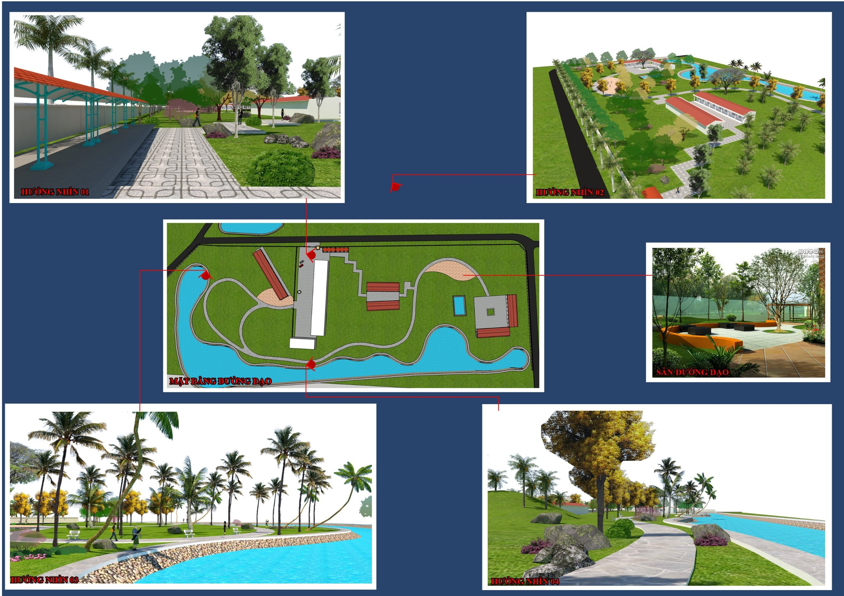

Phối cảnh chung thiết kế cảnh quan
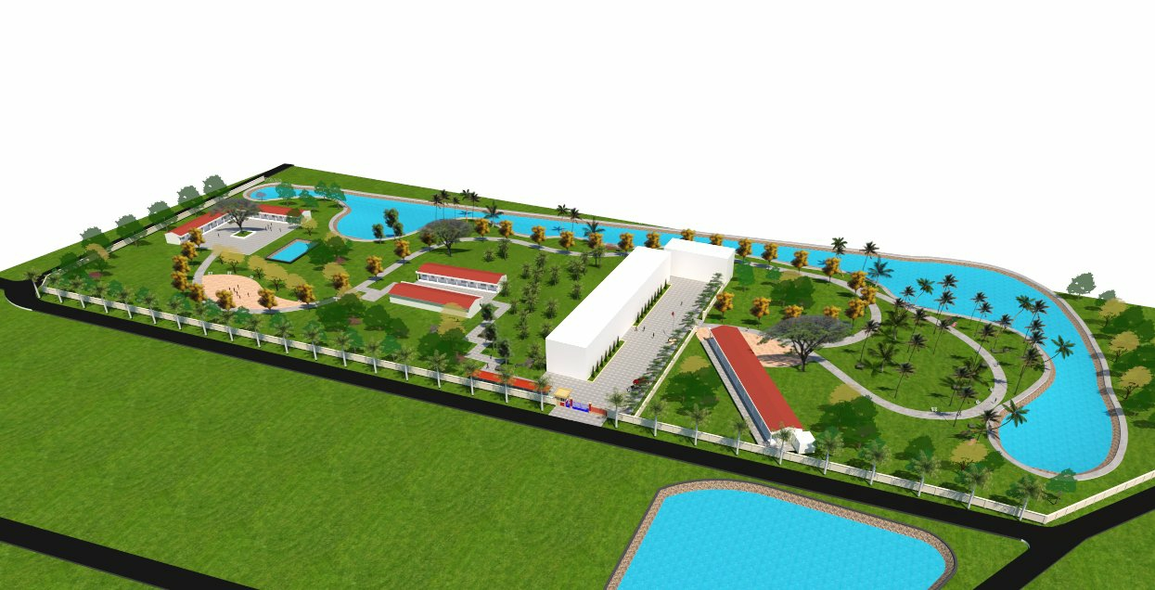

Phối cảnh nhìn từ phí tây về phía cửa vào

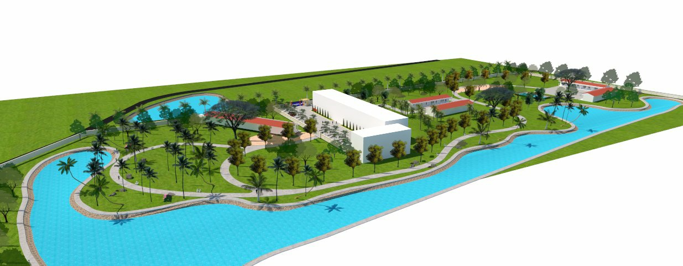

Phối cảnh cảnh quan khu vực khoa chăn nuôi nhìn từ phía đông


Góc trước nhà khoa check phía nam

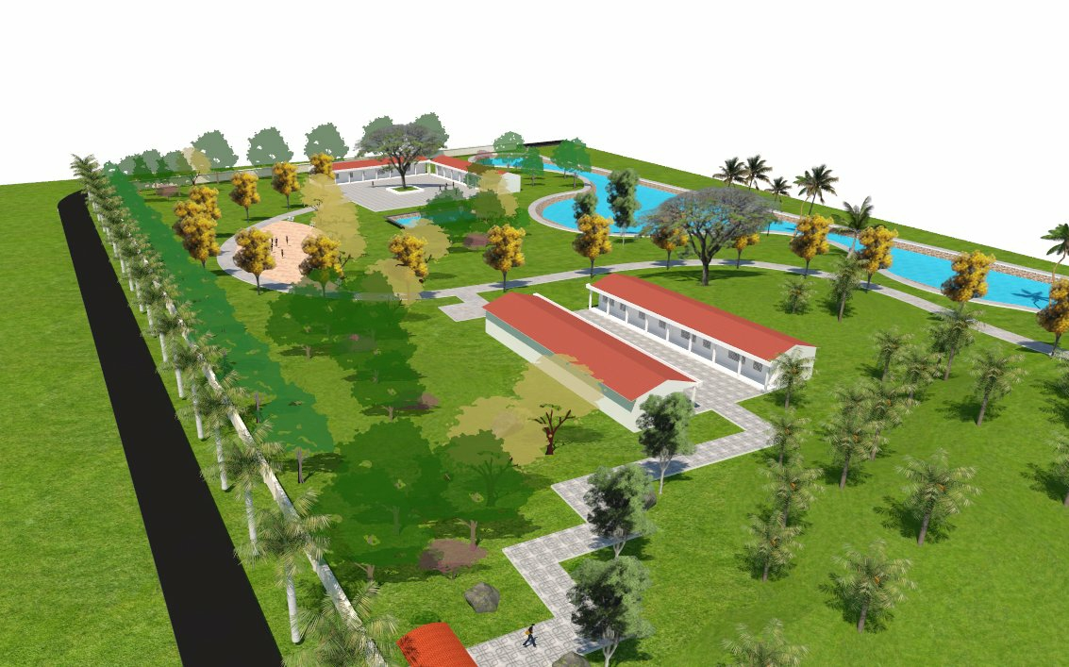

Góc nhìn từ phía nhà khoa về phía bắc

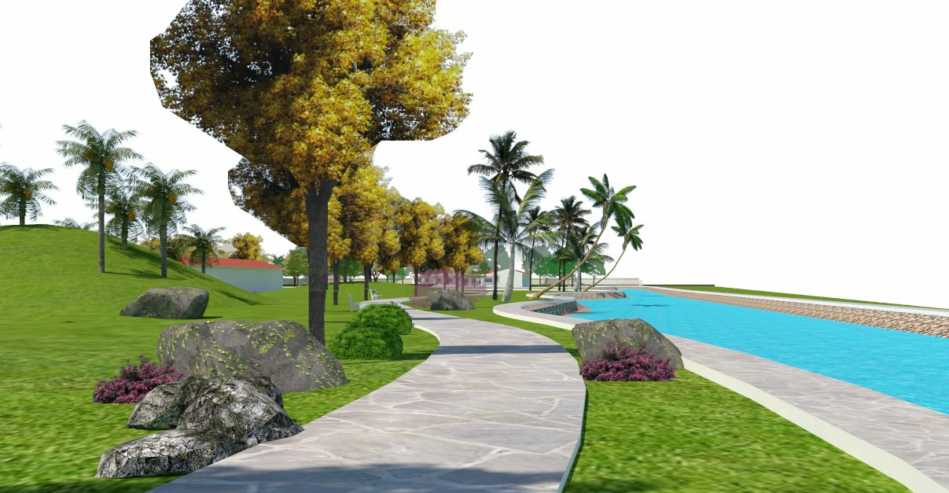

Phối cảnh đầu nhà khoa phía đông, sát hồ điều hòa

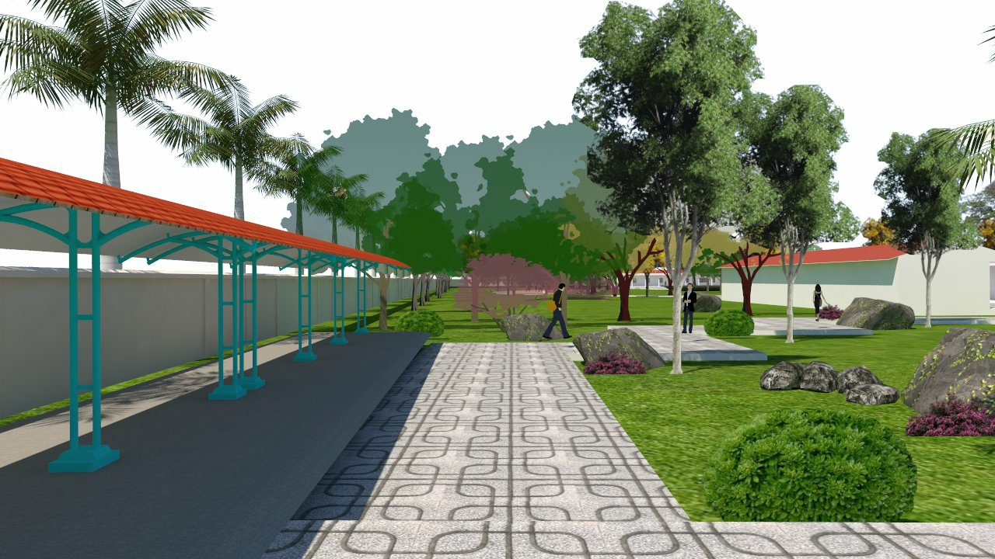

Cạnh trước sân khoa

